**DOPIS NADZORNOG ODBORA ULUS-a**

**ODBORIMA SEKCIJA ULUSA-a**

**slikarskoj, grafičkoj, vajarskoj i sekciji proširenih medija**

Dopis br.020/2024

**HITNO**

Poštovani članovi Odbora sekcija ULUS-a,

U skladu sa prethodnim iskustvima u organizaciji naših redovnih godišnjih Skupština čije je održavanje statutarni uslov opstanka i funkcionisanja našeg Udruženja, pozivamo vas da nam, kao organizatorima redovne Skupštine zakazane **za 14.09 2024 u 12h u Paviljonu Cvijeta Zuzorić:**

1. **najkasnije do 04.09 u ponoć** dostavite **liste kompletnih kandidatura za nove članove OiT ULUS-a prema upražnjenim mestima na funkcijama UO, US, i drugih organa i tela,** iz vaših sekcija na sledeći mejl:

[office@ulus.rs](mailto:office@ulus.rs)

**Vajarska sekcija**

Upravni Odbor - 2 kandidata (bira se jedan)  
Umetnički Savet- 4 kandidata (biraju se dva)  
Statutarna Komisija - 2 kandidata (bira se jedan)

*tri kandidata za **Projektnu redakciju** (biraju se dva)  
  
**Grafička** **sekcija**

Upravni Odbor - 2 kandidata (bira se jedan)

Umetnički savet - 4 kandidata (biraju se dva)  
Nadzorni Odbor - 2 kandidata (bira se jedan)  
Sud Časti - 2 kandidata (bira se jedan)

*dva kandidata za **Projektnu redakciju** (bira se jedan)  
  
**Slikarska** **sekcija**

Upravni Odbor - 6 kandidata (biraju se četri)  
Umetnički Savet - 5 kandidata (biraju se tri)  
Statutarna Komisija - 2 kandidata (bira se jedan)

*tri kandidata za **Projektnu redakciju** (biraju se dva)  
  
**Prošireni mediji**

Upravni Odbor - 2 kandidata (bira se jedan)  
Statutarna Komisija - 2 kandidata (bira se jedan)

*tri kandidata za **Projektnu redakciju** (biraju se dva)  
  
Iz Umetničkog saveta je ostavku podnelo 7 članova.  
Iz Upravnog odbora je ostavku podnelo 7 članova.

Iz Nadzornog Odbora povukao se 1 član.

Iz Stautarne komisije ostavku su dala 2 člana.

Iz Suda časti povukao se jedan član.  
Prema Statutu, broj traženih kandidata je uvek treba da bude veći od broja članova koji se biraju na Skupštini.

1. Pored ove obaveze prema Skupštini, molimo vas da nam dostavite **do 06.09** listu **sa navednim najmanje 30 članova vaše sekcije (i više) imenom i prezimenom** koji su vam potvrdili da će **prisustvovati Skupštini uživo ili online 14.09 2024. na adresu** [office@ulus.rs](mailto:office@ulus.rs)

U dosadašnjem radu na pripremama Skupštine bilo je primetno skoro potpuno odsustvo Grafičke sekcije ULUS-a iz učešća. Stoga kao NO, a u cilju uspešnog održavanja vanredne izborne Skupštine **posebno apelujemo na Grafičku sekciju ULUS-a kao ravnopravni deo udruženja da se odazove ovom Dopisu, i svojim kandidaturama i prisustvom uzme učešća u radu Skupštine.**

Pozivamo **Odbore svih sekcija** da se **maksimalno aktiviraju u nastojanju da obezbedimo upravu Udruženja za naredni period, kao i kroz evidenciju i delegiranje članova za prisustvo Skupštini.**

1. Naročito pozivamo Odbore svih sekcija da **predlože kandidate u novo višečlano telo** **(*Projektna redakcija) - navedeno u kandidaturama gore,*** koje će se baviti odlučivanjem o projektnom finansiranju i projektima u kojima će Udruženje u narednom periodu učestvovati sa punim ingerencijama od svih OiT ULUS-a i koje će za svoj rad biti odgovorno Skupštini, osnivaču ovog tela.

Kandidati je potrebno da imaju napredno znanje projektnog finansiranja i rada u ovoj oblasti, pored opštih uslova za kandidaturu. Ove kandidature je takođe potrebno dostaviti na gore navedeni mejl.

Poštovani članovi Odbora sekcija, molimo vas da realizaciji gore navednih potrebnih radnji za organizaciju Skupštine **pristupite sa punom odgovornošću i u interesu opstanka i redovnog funkcionisanja ULUS-a.**

Srdačno,

**NO ULUSa:**

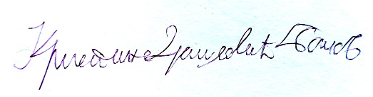

Kristina Drašković Bockov

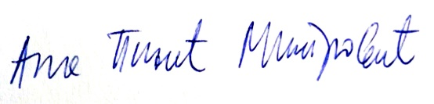

Ana Piljić Mitrović

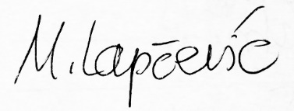

Milica Lapčević

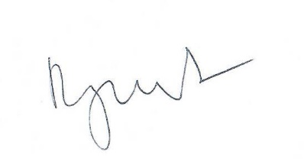

Dragan Rajšić

U Beogradu, 21.08 2024.